- 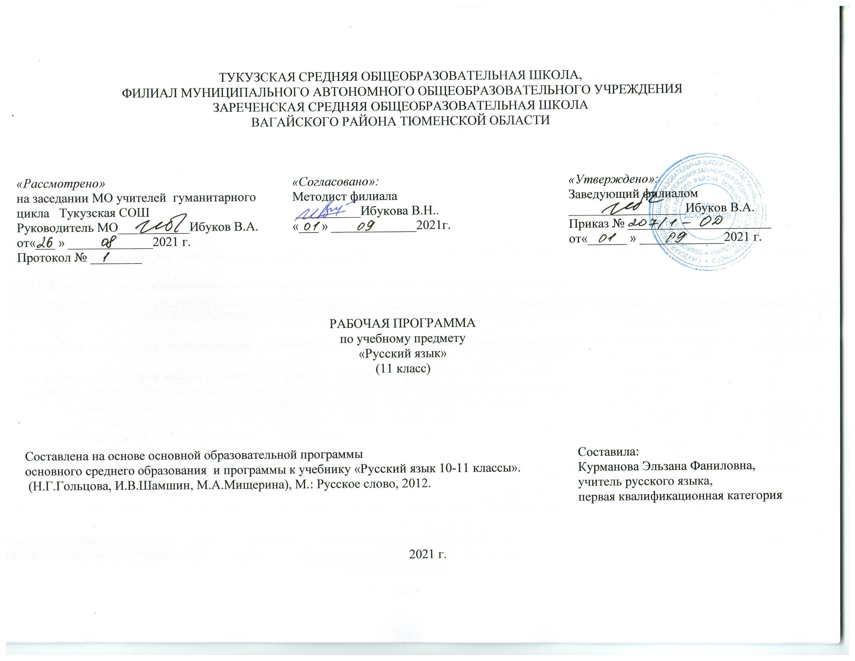Планируемые результаты освоения учебного предмета
Личностными результатами освоения основной программы по русскому языку учащимися 11 класса являются:
- понимание русского языка как одной из основных национально – культурных ценностей русского народа;
- осознание эстетической ценности русского языка;
- достаточный объем словарного запаса и усвоение грамматических средств.
Метапредметными результатами освоения основной программы по русскому языку учащимися 11 класса являются:
- владение всеми видами речевой деятельности (аудирование и чтение):
- понимание информации устного и письменного сообщения (коммуникативной установки, темы текста, основной мысли, основной и дополнительной информацией);
- владение разными видами чтения (поисковым, просмотровым, ознакомительным, изучающим) текстов разных стилей и жанров;
- восприятие на слух текстов разных стилей и жанров; владение разными видами аудирования (выборочным, ознакомительным, детальным);
- способность извлекать информацию из различных источников, включая средства массовой информации, компакт – диски учебного назначения, ресурсы Интернета);
- свободно пользоваться словарями различных видов, справочной литературой, в том числе и на электронных носителях;
- овладение приемами отбора и систематизации материала на определенную тему; умение вести самостоятельный поиск информации; способствовать к преобразованию, сохранению и передаче информации, полученной в результате чтения или аудирования;
- умение сопоставлять и сравнивать речевые высказывания с точки зрения их содержания, стилистических особенностей и использованных языковых средств;
- говорение и письмо: способность определять цели предстоящей учебной деятельности (индивидуальной и коллективной), последовательность действий, оценивать достигнутые результаты и адекватно формулировать их в устной и письменной форме;
- умение воспроизводить прослушанный или прочитанный текст с заданной степенью свернутости (план, пересказ, конспект, аннотация);
- умение создавать устные и письменные тексты разных типов, стилей речи и жанров с учетом замысла, адресата и ситуации общения;
- способность свободно, правильно излагать свои мысли в устной и письменной форме, соблюдать нормы построения текста (логичность, последовательность, связность, соответствие теме и др.); адекватно выражать свое отношение к фактам и явлениям окружающей действительности, к прочитанному, услышанному, увиденному;
- владение различными видами монолога (повествование, описание, рассуждение, сочетание разных видов монолога) и диалога (этикетный, диалог – расспрос, диалог – побуждение, диалог – обмен мнениями; сочетание разных видов диалога);
- соблюдение в практике речевого общения основных орфоэпических, лексических, грамматических, стилистических норм современного русского литературного языка; соблюдение основных правил орфографии и пунктуации в процессе письменного общения;
- способность участвовать в речевом общении, соблюдая нормы речевого этикета; адекватно использовать жесты, мимику в процессе речевого общения;
- способность осуществлять речевой самоконтроль в процессе учебной деятельности и в повседневной практике речевого общения; способность оценивать свою речь с точки зрения ее содержания, языкового оформления; умение находить грамматические и речевые ошибки, недочеты, исправлять их; совершенствовать и редактировать собственные тексты;
- умение выступать перед аудиторией сверстников с небольшими сообщениями, докладом, рефератом, участие в спорах, обсуждениях актуальных тем с использованием различных средств аргументации;
- применение приобретенных знаний, умений и навыков в повседневной жизни; способствовать использованию родного языка как средство получения знаний по другим учебным предметам; применение полученных знаний, умений и навыков анализа языковых явлений на межпредметном уровне (на уроках иностранного языка, бурятского, литературы и др.);
- коммуникативно целесообразное взаимодействие с окружающими людьми в процессе речевого общения, совместного выполнения какого – либо задания, участия в спорах, обсуждениях актуальных тем; овладение национально – культурными нормами речевого поведения в различных ситуациях формального и неформального межличностного и межкультурного общения.
Предметными результатами освоения основной программы по русскому языку учащимися 11 класса являются:
- представления об основных функциях языка, о роли русского языка как национального языка русского народа, как государственного языка Российской Федерации и языка межнационального общения, о связи языка и культуры в жизни человека и общества;
- понимание места родного языка в системе гуманитарных наук и его роли в образовании в целом;
- усвоение основных научных знаний о родном языке, понимание взаимосвязи его уровней и единиц; освоение базовых понятий лингвистики и ее основных разделов; язык и речь, речевое общение, речь устная и письменная, монолог, диалог и их виды; ситуация речевого общения; разговорная речь; научный, публицистический, официально – деловой стили, язык художественной литературы; жанры научного, публицистического, официально – делового стилей и разговорной речи; функционально – смысловые типы речи (повествование, описание, рассуждение; текст, типы текста; основные единицы языка, их признаки и особенности употребления в речи;
- овладение основными стилистическими ресурсами лексики и фразеологии русского языка, основными нормами русского литературного языка (орфоэпическими, лексическими, грамматическими, орфографическими, пунктуационными), нормами речевого этикета и использование их в своей речевой практике при создании устных и письменных высказываний;
- опознавание и анализ единиц языка, грамматических категорий языка, грамматических категорий языка, уместное употребление языковых единиц адекватно ситуации речевого общения;
- проведение различных видов анализа слова (фонетический, морфемный, словообразовательный, лексический, морфологический), синтаксического анализа словосочетания и предложения, многоаспектного анализа текста с точки зрения его основных признаков и структуры, принадлежности к определенным функциональным разновидностям языка, особенностей языкового оформления, использования выразительных средств языка;
- понимание коммуникативно – эстетических возможностей лексической и грамматической синонимии и использование их в собственной речевой практике.
- Содержание учебного предмета
Повторение изученного в 10 классе
Основные единицы языка и их особенности (звуки, морфемы, слова, словосочетания, предложения). Лексическое и грамматическое значение слова. Части речи и их смысловые, морфологические и синтаксические признаки. Основные правила правописания.
Синтаксис и пунктуация
Основные понятия синтаксиса и пунктуации. Основные синтаксические единицы. Основные принципы русской пунктуации. Пунктуационный анализ.
Словосочетание
Классификация словосочетаний. Виды синтаксической связи. Синтаксический разбор словосочетания.
Предложение
Понятие о предложении. Основные признаки предложения. Классификация предложений. Предложения простые и сложные.
Простое неосложненное предложение
Виды простых предложений по цели высказывания. Виды предложений по эмоциональной окраске. Предложения утвердительные и отрицательные.
Виды предложений по структуре. Двусоставные и односоставные предложения. Главные члены предложения. Тире между подлежащим и сказуемым. Распространенное и нераспространенное предложения. Второстепенные члены предложения. Полные и неполные предложения. Тире в простом предложении. Соединительное тире. Интонационное тире.
Порядок слов в простом предложении. Инверсия.
Синонимия разных типов простого предложения.
Простые осложненные и неосложненные предложения.
Простое неосложненное предложение
Виды простых предложений по цели высказывания. Виды предложений по эмоциональной окраске. Предложения утвердительные и отрицательные.
Виды предложений по структуре. Двусоставные и односоставные предложения. Главные члены предложения. Тире между подлежащим и сказуемым. Распространенное и нераспространенное предложения. Второстепенные члены предложения. Полные и неполные предложения. Тире в простом предложении. Соединительное тире. Интонационное тире.
Порядок слов в простом предложении. Инверсия.
Синонимия разных типов простого предложения.
Простые осложненные и неосложненные предложения.
Простое осложненное предложение
Однородные члены предложения. Знаки препинания в предложениях с однородными членами. Знаки препинания при однородных и неоднородных определениях. Знаки препинания при однородных и неоднородных приложениях. Знаки препинания при однородных членах, соединенных неповторяющимися союзами. Знаки препинания при однородных членах, соединенных повторяющимися и парными союзами.
Обобщающие слова при однородных членах предложения. Знаки препинания при обобщающих словах.
Обособленные члены предложения. Знаки препинания при обособленных членах предложения. Обособленные и необособленные определения. Обособленные приложения. Обособленные обстоятельства. Обособленные дополнения. Уточняющие, пояснительные и присоединительные члены предложения.
Параллельные синтаксические конструкции.
Знаки препинания при сравнительных оборотах.
Знаки препинания при словах и конструкциях, грамматически не связанных с предложением. Знаки препинания при обращениях. Знаки препинания при вводных словах и словосочетаниях. Знаки препинания при вводных конструкциях. Знаки препинания при междометиях, утвердительных, отрицательных, вопросительно-восклицательных словах.
Сложное предложение
Понятие о сложном предложении. Главные и придаточные предложения. Типы придаточных предложений.
Сложносочиненные предложения. Знаки препинания в сложносочиненном предложении. Синтаксический разбор сложносочиненного предложения.
Сложноподчиненное предложение с несколькими придаточными. Синтаксический разбор сложноподчиненного предложения с несколькими придаточными.
Бессоюзное сложное предложение. Знаки препинания в бессоюзном сложном предложении. Запятая и точка с запятой в бессоюзном сложном предложении. Двоеточие в бессоюзном сложном предложении. Тире в бессоюзном сложном предложении. Синтаксический разбор бессоюзного сложного предложения.
Период. Знаки препинания в периоде.
Сложное синтаксическое целое и абзац.
Синонимия разных типов сложного предложения.
Предложения с чужой речью
Способы передачи чужой речи. Знаки препинания при прямой речи. Знаки препинания при диалоге. Знаки препинания при цитатах.
Употребление знаков препинания
Сочетание знаков препинания. Вопросительный и восклицательный знаки. Запятая и тире. Многоточие и другие знаки препинания. Скобки и другие знаки препинания. Кавычки и другие знаки препинания.
Факультативные знаки препинания. Авторская пунктуация.
Культура речи
Язык и речь. Культура речи как раздел науки о языке, изучающий правильность и чистоту речи.
Правильность речи.
Норма литературного языка. Нормы литературного языка: орфоэпические, акцентологические, словообразовательные, лексические, морфологические, синтаксические, стилистические. Орфографические и пунктуационные нормы. Речевая ошибка.
Качества хорошей речи: чистота, выразительность, уместность, точность, богатство.
Виды и роды ораторского красноречия. Ораторская речь и такт.
Стилистика
Стилистика как раздел науки о языке, изучающий стили языка и стили речи, а также изобразительно-выразительные средства.
Стиль. Классификация функциональных стилей. Научный стиль. Официально-деловой стиль. Публицистический стиль. Разговорный стиль. Художественный стиль.
Текст. Основные признаки текста. Функционально-смысловые типы речи: повествование, описание, рассуждение. Анализ текстов разных стилей и жанров.

- Тематическое планирование, в том числе с учетом рабочей программы воспитания с указанием количества часов, отводимых на освоение каждой темы

№ п/п | Название раздела | Часы
1 | Введение | 1 ч.
2 | Основные единицы синтаксиса. | 13ч.
3 | Предложения с однородными членами | 9ч.
4 | Обособленные члены предложения | 15 ч.
5 | Вводные слова, словосочетания, конструкции, предложения | 12
6 | Понятие о сложном предложении. Сложноподчиненные предложения | 12
7 | Бессоюзные сложные предложения | 7 ч.
8 | Период, цитаты, авторская пунктуация | 34ч.
 | Контрольные работы (диктант, сочинение, тест)

Приложение
Календарно-тематическое планирование
№ п/п | Тема урока | Кол-во часов | Дата
 | Введение. Основные принципы русской пунктуации | 1 | 2.09
 | Входная контрольная работа в формате ЕГЭ. (РПВ) Интеллектуальные интернет - ресурсы на сайте «Решу ЕГЭ по русскому языку» | 1 | 7.09
 | Основные единицы синтаксиса. Словосочетание | 1 | 8.09
 | Предложение | 1 | 9.09
 | Простое предложение | 1 | 14.09
 | Грамматическая основа предложения | 1 | 15.09
 | Контрольная работа в формате ЕГЭ. (РПВ) Интеллектуальные интернет - ресурсы на сайте «Решу ЕГЭ по русскому языку» | 1 | 16.09
 | Способы выражения главных членов предложения | 1 | 21.09
 | Способы выражения главных членов предложения. Типы сказуемых | 1 | 22.09
 | Тире в простом предложении | 1 | 23.09
 | Тире в простом предложении | 1 | 28.09
 | Тире в простом предложении | 1 | 29.09
 | Готовимся к ЕГЭ. Задания 1 – 6 | 1 | 30.09
 | Тестирование в формате ЕГЭ. (РПВ) Интеллектуальные интернет - ресурсы на сайте «Решу ЕГЭ по русскому языку» | 1 | 5.10
 | Предложения с однородными членами | 1 | 6.10
 | Знаки препинания в предложениях с однородными членами | 1 | 7.10
 | Знаки препинания в предложениях с однородными членами | 1 | 12.10
 | Знаки препинания при однородных и неоднородных определениях, однородных и неоднородных приложениях | 1 | 13.10
 | Подготовка к написанию сочинения – рассуждения на основе текста. (РПВ) беседа «Зависит ли человек от природы?» | 1 | 14.10
 | Знаки препинания при однородных и неоднородных приложениях | 1 | 19.10
 | Обобщающие слова при однородных членах | 1 | 20.09
 | Знаки препинания при однородных словах с обобщающими словами | 1 | 21.10
 | Обобщающие слова при однородных членах | 1 | 26.10
 | Обособление определений | 1 | 27.10
 | Сложные случаи обособления определений | 1 | 9.11
 | Знаки препинания при обособлении определений | 1 | 10.11
 | Обособленные приложения | 1 | 11.11
 | Сложные случаи обособления приложений | 1 | 16.11
 | Знаки препинания при обособлении приложения | 1 | 17.11
 | Обособленные обстоятельства | 1 | 18.11
 | Сложные случаи обособления обстоятельства | 1 | 23.11
 | Знаки препинания при обособлении обстоятельства | 1 | 24.11
 | Обособленные дополнения | 1 | 25.11
 | Сложные случаи обособления дополнения | 1 | 30.11
 | Знаки препинания при обособлении дополнения | 1 | 1.12
 | Уточняющие, пояснительные и присоединительные конструкции | 1 | 2.12
 | Сочинение-рассуждение на основе текста. (РПВ) «Есть ли что-то сильнее материнской любви?» | 1 | 7.12
 | Знаки препинания при уточняющих, пояснительных и присоединительных конструкциях | 1 | 8.12
 | Вводные и вставные конструкции | 1 | 9.12
 | Вводные и вставные конструкции | 1 | 14.12
 | Знаки препинания при вводных и вставных конструкциях | 1 | 15.12
 | Обращения | 1 | 16.12
 | Предложения с междометиями, утвердительными, отрицательными и вопросительными словами | 1 | 21.12
 | Конструкция с союзом как | 1 | 22.12
 | Конструкция с союзом как | 1 | 23.12
 | Диктант с грамматическим заданием | 1 | 28.12
 | Анализ работы | 1 | 29.12
 | Готовимся к ЕГЭ. Сочинение-рассуждение на основе текста. (РПВ) «Как люди должны относиться к своим питомцам?» | 1 | 30.12
 | Готовимся к ЕГЭ. Задания 8 -17 | 1 | 11.01
 | Тестирование по заданиям ЕГЭ (8-17) | 1 | 12.01
 | Понятие о сложном предложении | 1 | 13.01
 | Понятие о сложном предложении. Р.р. Анализ текста | 1 | 18.01
 | Понятие о сложном предложении | 1 | 19.01
 | Классификация сложных предложений. | 1 | 20.01
 | Пунктуация в сложносочиненном предложении | 1 | 25.01
 | Пунктуация в сложносочиненном предложении | 1 | 26.01
 | Знаки препинания в сложноподчиненном предложении с одним придаточным | 1 | 27.01
 | Роль указательных слов в СПП, строение СПП | 1 | 1.02
 | Знаки препинания в сложноподчиненном предложении с одним придаточным | 1 | 2.02
 | Знаки препинания в сложноподчиненном предложении с несколькими придаточными. Р.р. Анализ текста | 1 | 3.02
 | Знаки препинания в сложноподчиненном предложении с несколькими придаточными | 1 | 8.02
 | Сочинение-рассуждение на основе текста. (РПВ) беседа «Что значит для человека родной язык?» | 1 | 9.02
 | Знаки препинания в бессоюзном сложном предложении | 1 | 10.02
 | Особенности интонации сложных бессоюзных предложений | 1 | 15.02
 | Знаки препинания в бессоюзном сложном предложении | 1 | 16.02
 | Знаки препинания в сложных предложениях с разными видами связи | 1 | 17.02
 | Знаки препинания в сложных предложениях с разными видами связи | 1 | 22.02
 | Знаки препинания в сложных предложениях с разными видами связи | 1 | 24.02
 | Период | 1 | 1.03
 | Период. Знаки препинания в периоде | 1 | 2.03
 | Способы передачи чужой речи | 1 | 3.03
 | Знаки препинания при прямой речи | 1 | 9.03
 | Способы передачи чужой речи. Знаки препинания при прямой речи | 1 | 10.03
 | Знаки препинания при диалоге | 1 | 15.03
 | Знаки препинания при диалоге | 1 | 16.03
 | Сочинение-рассуждение на основе текста. (РПВ) дискуссия «Почему человеку важно получить хорошее образование?» | 1 | 17.03
 | Знаки препинания при цитатах | 1 | 22.03
 | Знаки препинания при цитатах | 1 | 23.03
 | Знаки препинания при цитатах | 1 | 24.03
 | Готовимся к ЕГЭ. Задания 18-26 | 1 | 5.04
 | Готовимся к ЕГЭ. Тестирование по заданиям ЕГЭ (18-26). | 1 | 6.04
 | Сочетание знаков препинания | 1 | 7.04
 | Сочинение-рассуждение на основе текста. (РПВ) беседа «Какие внутренние качества человека можно считать правильными?» | 1 | 12.04
 | Сочетание знаков препинания | 1 | 13.04
 | Факультативные знаки препинания | 1 | 15.04
 | Авторская пунктуация | 1 | 19.04
 | Факультативные знаки препинания. Авторская пунктуация | 1 | 20.04
 | Подготовка к контрольной работе по теме: «Знаки препинания в сложном предложении» | 1 | 21.04
 | Подготовка к контрольной работе по теме: «Знаки препинания в сложном предложении» | 1 | 26.04
 | Контрольное тестирование в формате ЕГЭ. (РПВ) Интеллектуальные интернет - ресурсы на сайте «Решу ЕГЭ по русскому языку» | 1 | 27.04
 | Контрольное тестирование в формате ЕГЭ | 1 | 28.04
 | Культура речи (семинар) | 1 | 4.05
 | Культура речи (семинар) | 1 | 5.05
 | Диктант с грамматическим заданием по теме «Знаки препинания в сложном предложении» | 1 | 11.05
 | Типы речи | 1 | 12.05
 | Функциональные стили речи | 1 | 17.05
 | Функциональные стили речи | 1 | 18.05
 | Культура речи (лабораторная работа) | 1 | 19.05
 | Культура речи (лабораторная работа) | 1 | 24.05
 | Подготовка к итоговому тестированию | 1 | 25.05
 | Контрольное тестирование в формате ЕГЭ. (РПВ) Интеллектуальные интернет - ресурсы на сайте «Решу ЕГЭ по русскому языку» | 1 | 26.05
 | Резервные уроки, оставленные на закрепление трудных тем и на отработку навыков тестирования | 1 | 30.05

